操作系统镜像文件ucore.img是如何一步一步生成的？(需要比较详细地解释Makefile中每一条相关命令和命令参数的含义，以及说明命令导致的结果)

1. 执行命令make V=可以得到make指令执行的过程

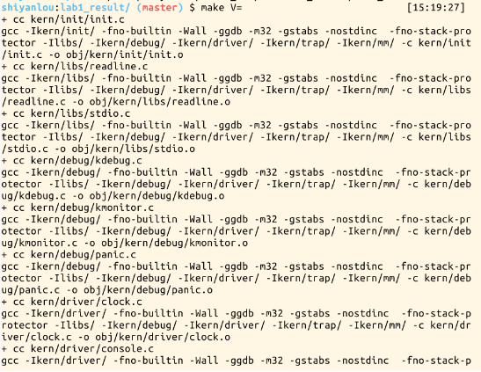

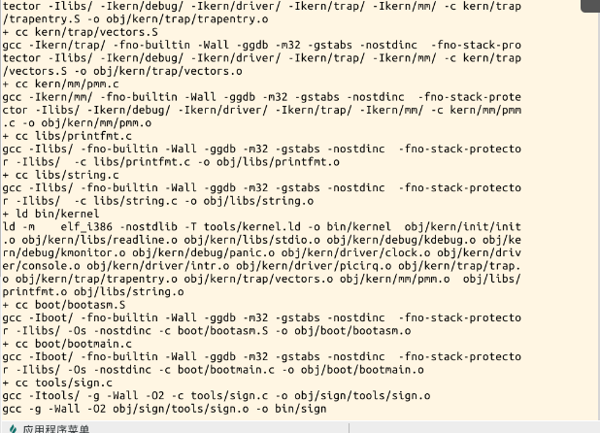

1. 生成kernel

然后根据其中可以看到，要生成kernel，需要用GCC编译器将kern目录下所有的.c文件全部编译生成的.o文件的支持。

1. ld命令把文件转变为可执行文件
2. Dd命令把bootloder放到ucore。Img count的虚拟硬盘中

———练习2：使用qemu执行并调试lab1中的软件。（要求在报告中简要写出练习过程）

1.从CPU加电后执行的第一条指令开始，单步跟踪BIOS的执行。

2.在初始化位置0x7c00设置实地址断点,测试断点正常。

3.从0x7c00开始跟踪代码运行,将单步跟踪反汇编得到的代码与bootasm.S和 bootblock.asm进行比较。

4.自己找一个bootloader或内核中的代码位置，设置断点并进行测试。

练习3：分析bootloader进入保护模式的过程。（要求在报告中写出分析）

1.从CPU加电后执行的第一条指令开始，单步跟踪BIOS的执行。

2.在初始化位置0x7c00设置实地址断点,测试断点正常。

3.从0x7c00开始跟踪代码运行,将单步跟踪反汇编得到的代码与bootasm.S和 bootblock.asm进行比较。

4.自己找一个bootloader或内核中的代码位置，设置断点并进行测试。